Сегодня на улице Академика Варги 20 состоялся субботник
20.04.2024
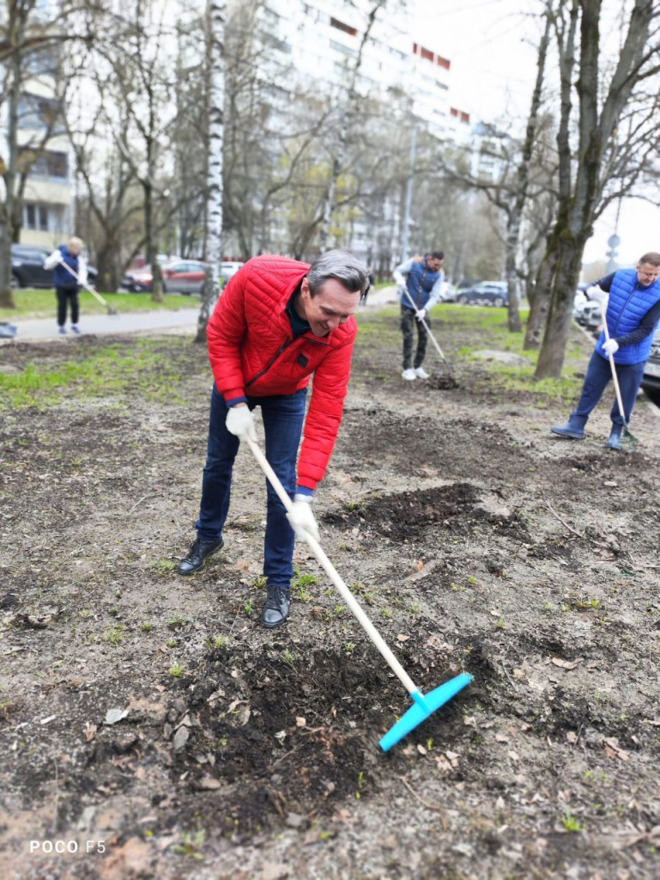
Сегодня на улице Академика Варги 20 состоялся субботник, организованный совместными усилиями управы района Теплый Стан и коммунальных служб 4-го участка.
Ничто не способно так объединить людей, как коллективное участие в труде на благо общества. За несколько часов прилежной работы нам удалось восстановить порядок в сквере перед домом 20 по улице Академика Варги.
Этот субботник стал прекрасным примером того, как вместе мы можем достичь больших результатов и сделать наше окружение чище и красивее. Спасибо всем, кто принял участие!
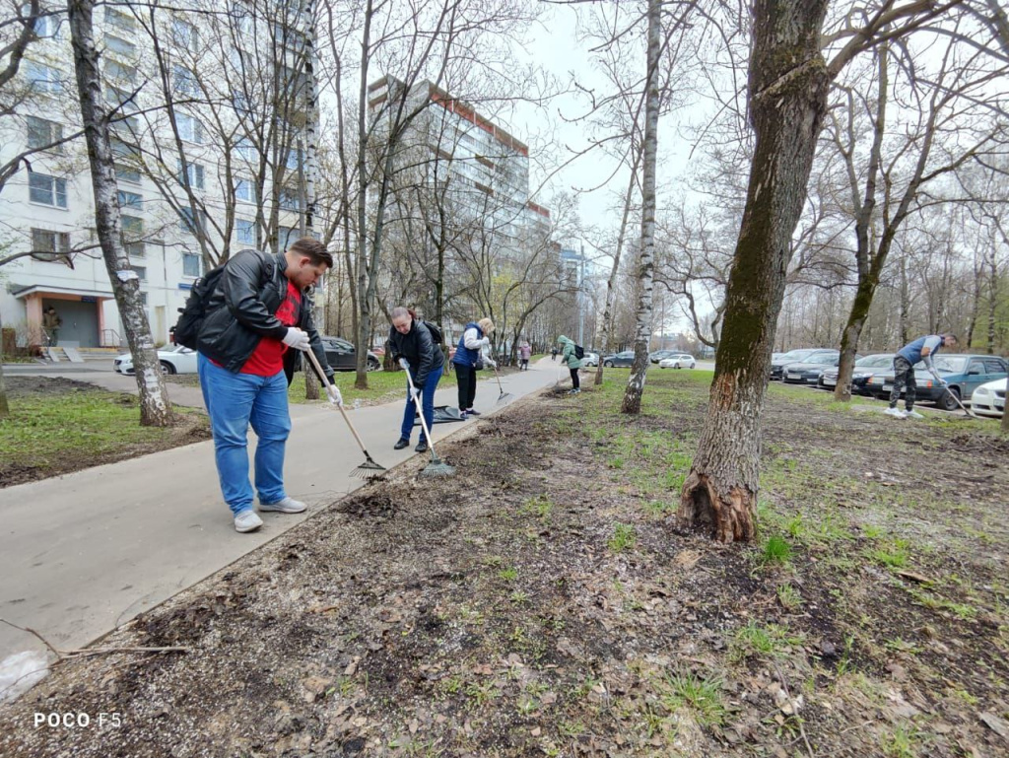
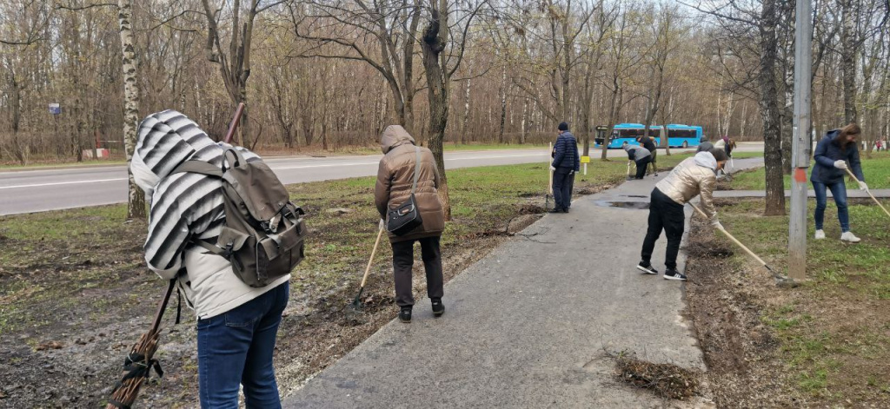

Адрес страницы: http://teplystan.mos.ru/social-services/detail/12330387.html
Управа района Теплый Стан города Москвы

